2020-CH-18-fra Journée tranquille
8-10: ---- | 10-12: ---- | 12-14:---- | 14-16: hard | 16-19: medium
Answer type: Interactive (Drag & Drop)

Body
Les castors vivant dans un petit village tranquille sont très détendus. Ils divisent leurs journées en seulement 8 tranches horaires de 3 heures chacune. La tranche horaire en cours est indiquée par trois drapeaux sur l’hôtel de ville comme représenté sur l’image ci-dessous. Les castors utilisent deux sortes de drapeaux, un carré rouge et un triangle bleu.
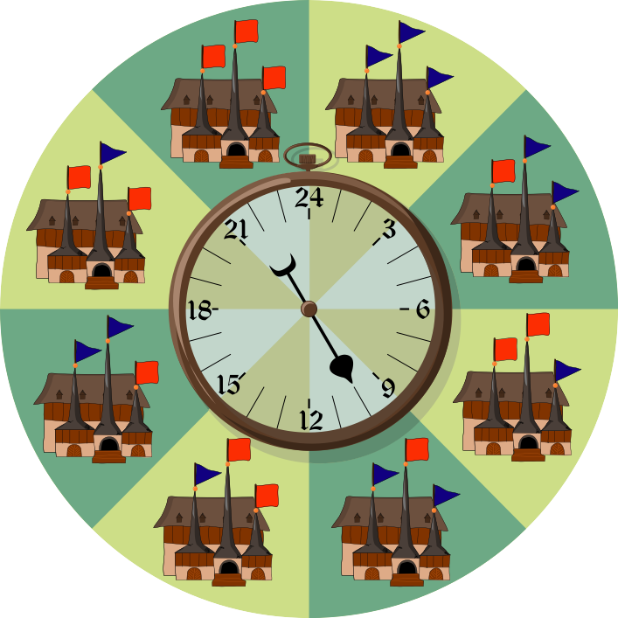
L’arrangement des drapeaux ci-dessus ne demande le changement que d’un seul drapeau à presque chaque transition. Il n’y a qu’à minuit où trois drapeaux doivent être changés d’un coup. Les castors aimeraient trouver un arrangement plus commode qui permette de ne changer qu’un seul drapeau à chaque transition.

Question / Challenge
Trouve un tel arrangement commode pour les castors. Pour cela, glisse les motifs au bon endroit.

Answer Options / Interactivity Description
Es sollte möglich sein, die Muster mit Maus oder Hand herumzuziehen und die Muster um die Uhr herum zwischenzulagen, aber nicht auf der Uhr. Optional können kleine Indikatoren bei den Übergängen die aktuell benötigte Anzahl Flaggenwechsel anzeigen. Alternativ kann die Indikatoren auch nur mit einer Farbe anzeigen, ob ein Flaggenwechsel ausreicht. (Die Anordnung kann via die Hamming-Distanz der zugehörigen Binärstrings einfach geprüft werden. Es muss auf Kompatibilität für alle möglichen Gerätetypen geachtet werden. Beispielsweise muss das Scrollen per Touch beim Ziehen deaktiviert werden und es muss verhindert werden, dass die Muster ausserhalb der angezeichten Fläche landen. Das Ablegen ins Zentrum sollte auch unmöglich sein, um die Übersicht zu wahren.)
Unter n.ethz.ch/~fafrei/relax ist dies in JavaScript umgesetzt, es funktioniert auf allen getesteten Betriebssystemn und Browsern. The Seite ist passwortgeschützt, die Anmeldedaten sind Nutzername “beaver” und Kennwort “relax_restrictions”.
Man könnte eine Austauschfunktion implementieren, wenn ein Muster auf ein anderes gezogen wird. Dies macht es aber komplexer. Insbesondere ist unklar, ob auch ein Austausch stattfinden soll, wenn ein Muster ausserhalb der Uhr liegt. Zudem ist es schwierig, den korrekten Austausch zu prüfen, wenn er nicht animiert ist. Dies würde wohl zu mehr ausprobieren und weniger Nachdenken führen.
Es sollte einen Knopf zum Abschliessen der Aufgabe geben und einen zum Zurücksetzen.

Answer Explanation
On peut utiliser des nombres binaires à trois chiffres pour représenter les 8 motifs de drapeaux: 0 représente un carré rouge et 1 un triangle bleu.
000 | 001 | 010 | 011 | 100 | 101 | 110 | 111
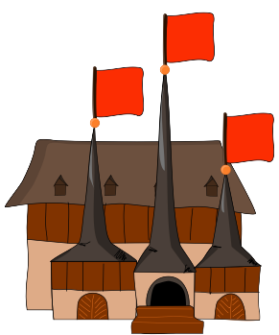 | 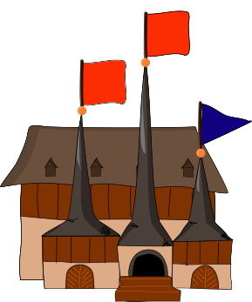 | 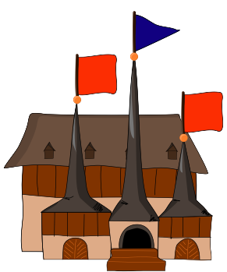 |  | 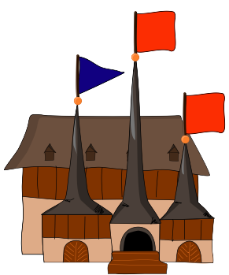 | 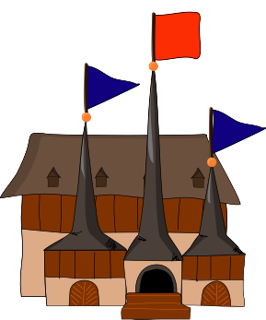 | 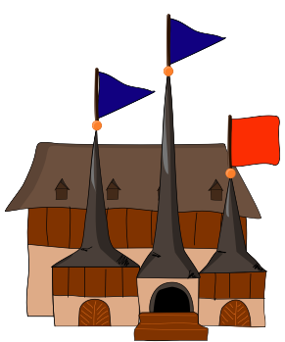 | 
Les 8 motifs sont donc 000, 001, 010, 011, 100, 101, 110, 111. Nous devons à présent mettre ces nombres dans un ordre dans lequel les nombres voisins ainsi que le premier et dernier nombre ne diffèrent qu’à une seule position.
On peut y arriver par tâtonnement. Une solution possible est 111, 011, 001, 101, 100, 000, 010, 110. Voici l’horloge correspondante:
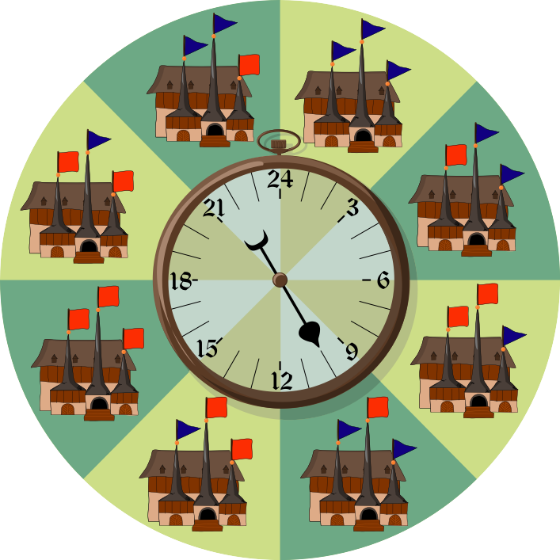
On peut trouver une solution de manière systématique avec la méthode suivante:
Nous ne considérons d’abord que les nombres qui commencent avec deux zéros, donc 000 et 001. Ici, il y a deux ordres possibles, et les deux remplissent la condition décrite plus haut. Nous choisissons 000, 001.
Maintenant, nous écrivons les deux mêmes nombres dans l’ordre inverse après les deux premiers (donc 001, 000), mais en changeant la deuxième position de 0 à 1 (donc 011, 010). Nous obtenons ainsi la suite de nombres 000, 001, 011, 010. Elle remplit également la condition.
Nous écrivons à nouveau cette nouvelle suite de nombre à l’envers à la suite de la précédente en changeant cette fois la première position de 0 à 1. Nous obtenons ainsi 000, 001, 011, 010, 110, 111, 101, 100, ce qui remplit à nouveau notre condition. Nous avons trouvé la solution recherchée.
Cette méthode (la symétrie de la suite de nombre existante et le changement de la position supérieure de 0 à 1) peut être répétée autant de fois que nécessaire pour obtenir de tels arrangements pour n’importe quel nombre de drapeaux au lieu de trois. On peut se demander pourquoi cette méthode fonctionne toujours et si tous les motifs possibles sont toujours utilisés.

It’s Informatics
Un tel arrangement de nombres binaires s’appelle le code de Gray et a beaucoup d’applications. Le fait qu’un seul bit diffère entre deux nombres voisins peut par exemple servir à économiser de l’énergie. Le changement de plusieurs bits demande plus d’énergie, et il y a souvent plusieurs bits qui changent en même temps lors de l’énumération ascendante normale dans le système binaire.
Une application connue du code de gray en ingénierie est la mesure des angles d’une plaque tournante (appelée roue codeuse). On dessine le code de gray sur la plaque comme montré en dessous, en blanc pour 0 et en noir pour 1. Les points rouges sont des détecteurs installés en ligne droite pouvant différencier le blanc du noir. Les détecteurs peuvent ainsi lire un nombre binaire qui code la valeur de l’angle de la roue.
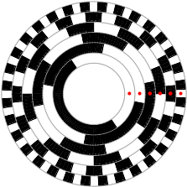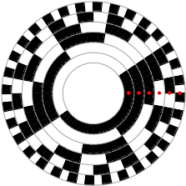
Sur l’image de gauche, on voit que le quatrième détecteur se trouve exactement à la limite entre le blanc et le noir. Le détecteur va donc lire soit 001010 soit 001110. Les deux options sont acceptables, étant donné que la valeur de l’angle se situe exactement au milieu des deux codes. Si l’on n’utilise pas de code de Gray, la situation est plus difficile. Considérons le code binaire normal sur l’image de droite. Ici, les codes 111010 et 111001 se suivent. Si les détecteurs se trouvent exactement entre ces deux codes, les deux derniers détecteurs ne peuvent pas différencier entre le blanc et le noir. Les détecteurs pourraient donc lire le code 111011 qui se trouve plus loin sur la roue. Dans le pire des cas, les détecteurs se trouvent à la limite entre le code blanc 000000 et le code noir 111111, et chaque détecteur peut arbitrairement lire soit 0, soit 1, ce qui rend la mesure de l’angle complètement inutilisable.

Keywords
Code de Gray

Websites
https://fr.wikipedia.org/wiki/Code_de_Gray
https://fr.wikipedia.org/wiki/Roue_codeuse

Wording and Phrases
Eine Anordnung – Ein Code (Eine Zuteilung von Flaggenmuster zu einem Zeitabschnitt)
Ein Muster – Eine Codewort
Bequeme Anordnung – Ein Gray-Code (Eine Anordnung, die nur einen Flaggenwechsel pro Übergang erfordert.)

Comments
Author, e-mail, date (YYYY-MM-DD), comment.

Graphics and Other Files
2020-CH-18-fra.odt This file.
Please indicate:
- Source of the all used images or other files to produce the task image(s): (Url and/or author)
- Licence of all the individual images.
Note: If the source of an image is unclear, it might be copyrighted and cannot be used in the task.

Authors
List the autors of this task in the following format, one per line.
Full Name, email@institute.edu, country

Contributors
List the contributors to this task in the following format, one per line.
Full name, email@institute.edu, country

License

Copyright © 2020 Bebras – International Challenge on Informatics and Computational Thinking. This work is licensed under a Creative Commons Attribution-ShareAlike 4.0 International License. https://creativecommons.org/licenses/by-sa/4.0/.

